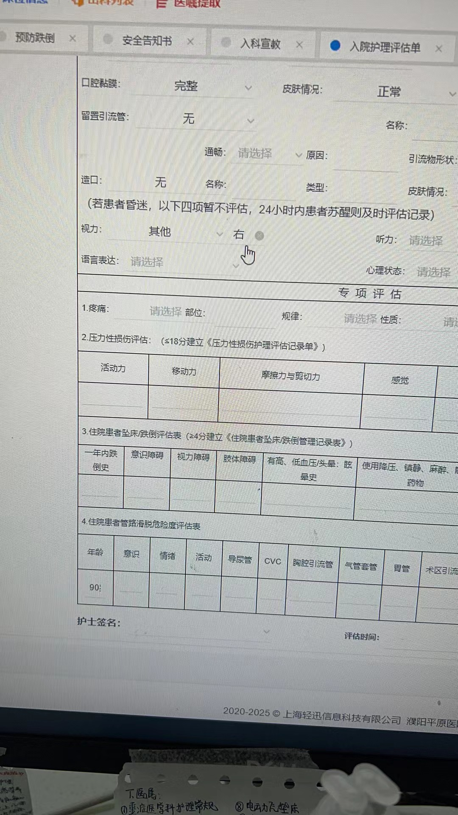

视力这个位置右边白内障，左边正常，两边无法标注不一样设置原来系统那样的

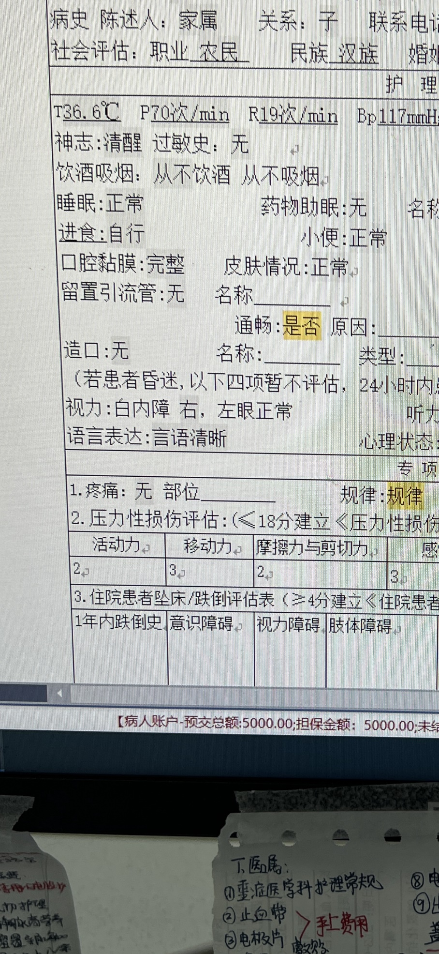

入院护理记录单住院患者管路滑脱危险度评估表删除里面的数据后点击保存还会自己回来

